ZA OBJAVO 27. AVGUSTA 2020

Team Fordzilla razkriva vrhunski dirkalnik; edinstveno sodelovanje med Fordom in igričarji

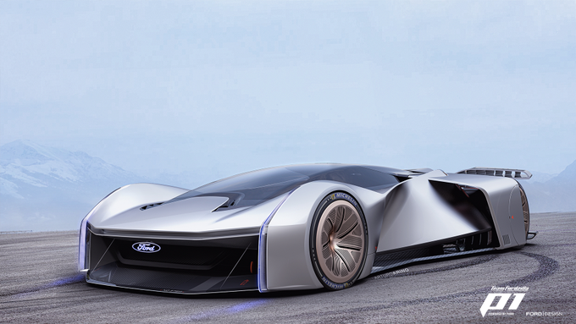
Zmagovalna zasnova dirkalnika Team Fordzilla P1 – prejela je skoraj 250.000 glasov na Twitterju

- Ford na dogodku gamescom 2020 razkriva prvo vozilo, ki je rezultat sodelovanja proizvajalca avtomobilov in igričarjev

- Konceptni Team Fordzilla P1, razvit kot vrhunski virtualni dirkalnik, bo predvidoma vključen v računalniške igre leta 2021

- Ford je objavil, da bo do konca letošnjega leta izdelal model v naravni velikosti, to pa bo pospešilo raziskovanje vzporednic med navideznim in dejanskim svetom

Ford je s svojo e-športno ekipo Team Fordzilla na dogodku gamescom predstavil svetovno novost: vrhunski virtualni dirkalnik, rezultat sodelovanja Fordovih oblikovalcev in igričarske skupnosti.

Koncept Team Fordzilla P1 so razvili pod kodnim imenom Project P1, v različnih fazah pa so ga soustvarjali navdušenci nad igrami z glasovi na Twitterju. Igričarji so odločali o različnih elementih, vključno s položajem sedeža, slogom kokpita in pogonskim sklopom, nato pa so Fordovi oblikovalci dodelali interpretacije zasnove.

Dve zasnovi sta se uvrstili v finalno glasovanje, na katerem je zmagal avto Fordovega oblikovalca zunanjosti Artura Ariña – osvojil je 83,8 odstotka glasov. V celotnem postopku glasovanja je svoje favorite podprlo skoraj 250.000 navdušenih občudovalcev.

Ariñova zasnova po navdihu Forda GT uporablja edinstvene prijeme, kot je tehnologija spreminjanja oblike (morphing) karoserije, da na hitrih ravninah Le Mansa zagotavlja stabilnost dirkalnika z dolgim ‘repom’, krajša karoserija pa je primernejša za proge z ostrimi ovinki, kot v Monaku. Navdušencem, ki se sprašujejo, kdaj bodo lahko vozilo preizkusili v igri, je Ford namignil, da potekajo razprave z enim največjih razvijalcev iger, ki bi dirkalnik lahko leta 2021 uvedel v svojo priljubljeno dirkaško igro.

Ford je obenem napovedal, da bo še pred koncem leta izdelal model koncepta Team Fordzilla P1 v naravni velikosti. S tovrstnim ustvarjanjem so že začeli v Fordovih oblikovalskih studiih v Kölnu. To je del neprekinjenega raziskovanja vzporednic med dejanskim in navideznim svetom, spoznanja iz oblikovanja v digitalnem svetu pa uporabljajo tudi pri konceptih za dejansko proizvodnjo.

Prvenstvo Fordzilla Cup

Finale uvodnega prvenstva Fordzilla Cup bo na letošnjem gamescomu. Kvalifikacije so potekale ves teden in bodo vrhunec dosegle ta konec tedna z razglasitvijo prvega zmagovalca doslej. Dogajanju lahko sledite na Twitchu, kjer boste odkrili, kdo bo osvojil profesionalno pogodbo z ekipo Team Fordzilla in dobil priložnost za tekmovanje na največjih odrih igričarskega sveta.

Teamfordzilla.com

Zagon strani www.teamfordzilla.com med gamescomom bo omogočil stalno bivališče Fordovi uradni e-športni ekipi. Navdušenci bodo lahko spremljali prenose dirk ‘v živo’ na Twitchu, prav tako bodo lahko prenesli grafične elemente vozila za uporabo v igrah in si zagotovili zadnje novice.

Ekipa Team Fordzilla

Ford je leta 2019 ustanovil ekipo Team Fordzilla – svoje prvo e-športno moštvo – z individualnimi ekipami v Franciji, Nemčiji, Italiji, Španiji in Veliki Britaniji, v njih pa so skrbno izbrani dirkači. Vsaka ekipa tekmuje na državnih prvenstvih z izbranimi kapetani ekip, najboljši vozniki pa predstavljajo Team Fordzilla na evropski ravni. Pod zastavo Team Fordzilla trenutno tekmuje več kot 40 dirkačev.

V sezoni 2019–2020 je ekipa Team Fordzilla z evropskim moštvom vstopila v serijo Le Mans Esports, pred kratkim pa so objavili, da bodo ena od osmih ekip, povabljenih na tekmovanje v novi ligi V 10-R, ki jo gostita Gfinity in Abu Dhabi Motorsports Management. Za nadaljnje informacije jim sledite na Twitterju (@TeamFordzilla), Instagramu (@teamfordzilla) in Twitchu (Twitch.tv/TeamFordzilla).

Navedki

“Project P1 me je ponesel na sam začetek. Oblikovalec avtomobilov sem postal predvsem zato, ker sem želel oblikovati nekaj, česar doslej še nihče ni videl, in na ta način premikati meje. To vozilo bo vizualno res osupljivo in čeprav bo moral biti igralec ves čas na skrajni meji svoje osredotočenosti in refleksov, bo obenem zelo užival v vožnji.”
Arturo Ariño, oblikovalec koncepta Team Fordzilla P1, Ford Evropa

“Koncept Team Fordzilla P1 je bil izjemen projekt za naše oblikovalce, saj jim je omogočil, da sprostijo svojo domišljijo. Upamo, da bodo igralci prav tako navdušeni nad rezultatom, kot smo mi.”
Amko Leenarts, evropski vodja oblikovanja, Ford Evropa

“Na letošnjem gamescomu smo ponovno pokazali, da igre jemljemo resno, in resnično smo veseli neprekinjene podpore igričarske skupnosti. Ta je naš navdih za inovacije s projekti, kot je koncept Team Fordzilla P1.”

Emmanuel Lubrani, višji vodja komunikacij, Team Fordzilla, Ford Evropa

Povezave

- Spletna stran: www.teamfordzilla.com
- Twitter: @TeamFordzilla
- Twitch: https://www.twitch.tv/teamfordzilla
- Otvoritvena noč v živo (27. avgust): http://gamescom/global
- Video: https://www.youtube.com/watch?v=1oG4Cp6zcCg

